Viernes
10
de diciembre

Segundo de Secundaria
Artes

La ruleta de las artes

Aprendizaje esperado: Explora en colectivo el movimiento, el gesto, la forma, el color y el sonido para recrear un fragmento de distintas obras o manifestaciones artísticas de su interés.

Énfasis: Utilizar intencionalmente el movimiento, el gesto, la forma, el color y el sonido en la creación de una producción artística basada en fragmentos de distintas obras o manifestaciones artísticas.

¿Qué vamos a aprender?

Probarás tu creatividad e imaginación con distintas manifestaciones artísticas, como la música y la danza. Para ello, identificarás los movimientos, los gestos, las formas, los colores y los sonidos para la creación de una producción artística.

Indagarás en los siguientes apartados:

- Expresión corporal
- Surrealismo
- Teatro de sombras
- Arte Abstracto
- Cotidiáfonos
- Sensorama de sonidos

¿Qué hacemos?

Comienza con el aparatado del surrealismo:

Observa la siguiente imagen y realiza con los objetos que tengas a la mano una obra artística basada en este movimiento.

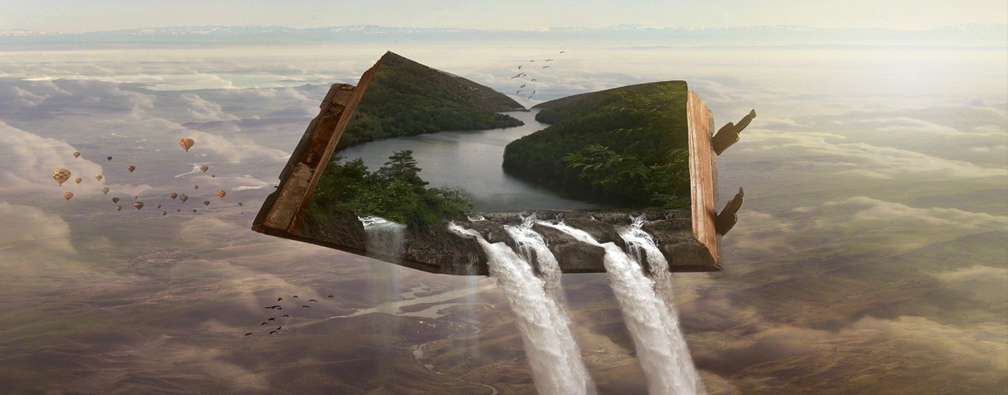

Lámina 1. Surrealismo.

El surrealismo es un movimiento artístico que surgió en el siglo XX y que busca crear imágenes a partir de la exploración del subconsciente y los sueños…

- Selecciona tus objetos y refleja el surrealismo en una manifestación artística que signifique algo para ti.

Continúa con la Expresión corporal:

Observa la siguiente imagen y analiza qué es la expresión corporal. Después, realiza tu obra artística basada en este movimiento.

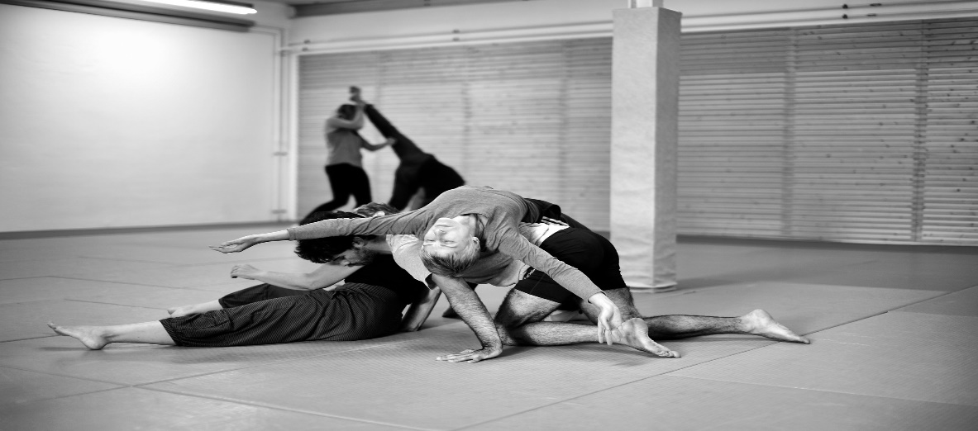

Lámina 2. Expresión corporal.

La expresión corporal es cuando utilizas el movimiento y la energía de todo tu cuerpo para comunicarte con los demás y poder transmitir sensaciones, sentimientos, ideas e imágenes de una manera creativa y divertida.

- Puedes escuchar una canción y moverte al ritmo de ella ocupando todo el espacio en el que te encuentras, solo recuerda contar algo por medio del movimiento de todo tu cuerpo. Déjate llevar por la música y trata de expresar las ideas y sentimientos que vayas experimentando.

A continuación, aborda el apartado de “Teatro de sombras”:

Lee con atención a que se refiere este aparatado y realiza tu obra artística.

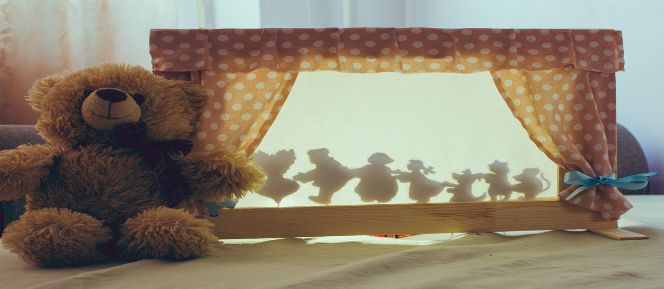

Lámina 3. Teatro de sombras.

Consiste en realizar un espectáculo creando ciertos efectos visuales, jugando con la luz y las sombras que se producen. Para el desarrollo del teatro de sombras, se necesita una lámpara u otra fuente de iluminación y una superficie lisa y clara.

- Aplica el recurso corporal, como lo son tus manos, las figuras y, sobre todo, utiliza tu creatividad para generar diversas formas. ¿Qué figuras lograrás realizar?

Ahora, es turno del arte abstracto:

Observa la siguiente imagen como ejemplo y realiza con los objetos que tengas a la mano una obra artística basada en este movimiento.

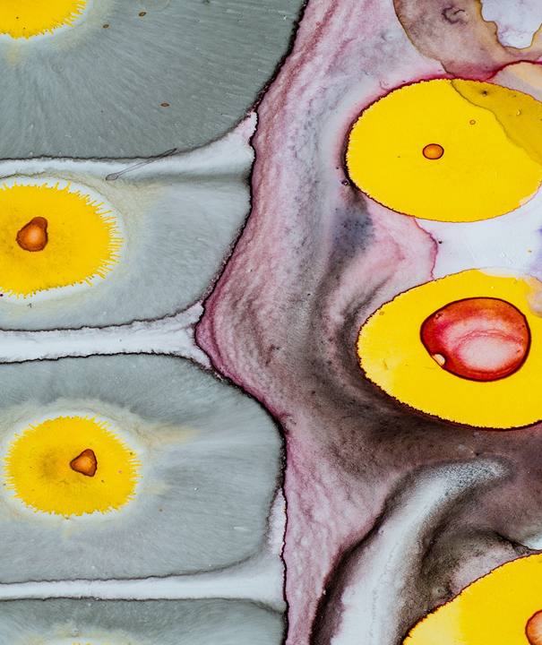

Lámina 4. Arte abstracto.

Se considera un estilo que propone una realidad distinta a través de un lenguaje propio e independiente de formas, colores y líneas, logrando que lo que se plasme no se reconozca fácilmente. Más que figuras reconocibles, la obra nos trasmite ideas y/o sentimientos a través de una resignificación de la realidad.

- Puedes hacer uso de tu cuerpo y las herramientas que tengas en casa para llevar a cabo tu obra artística.

A continuación, realiza el apartado “Cotidiáfonos”:

Presta atención a lo siguiente, y analiza qué es y cómo puedes realizar este aparatado.

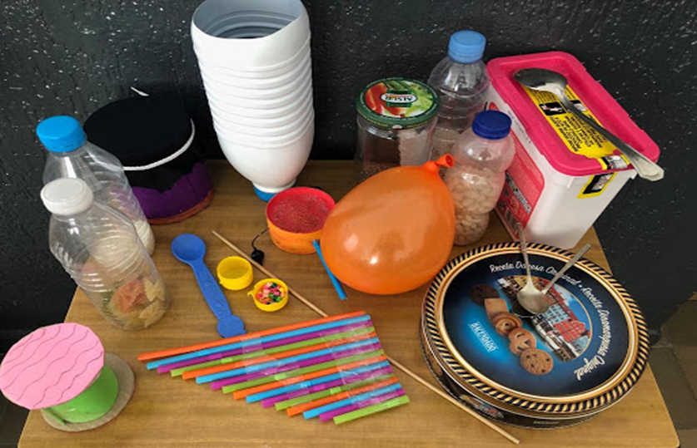

Lámina 5. Cotidiáfono.

Instrumentos sonoros confeccionados con objetos de uso cotidiano y materiales de desecho, los cuales, le dan vida a un nuevo instrumento sonoro.

- Lee el siguiente fragmento de la novela “La guerra de los mundos” de George Wells. Posteriormente, generara los sonidos que creas adecuados para ambientar la lectura. Utiliza todos los materiales que tengas a la mano.

La guerra de los mundos

Entonces percibió que el extremo circular del cilindro rotaba con gran lentitud. Era tan gradual este movimiento, que lo descubrió sólo al fijarse que una marca negra que había estado cerca de él unos cinco minutos antes se hallaba ahora al otro lado de la circunferencia. Aun entonces no interpretó lo que esto significaba hasta que oyó un rechinido raro y vio que la marca negra daba otro empujón. Entonces comprendió la verdad ¡El cilindro era artificial, estaba hueco y su extremo se abría! Algo que estaba dentro del objeto hacía girar su tapa.

- ¡Dios mío! —exclamó Ogilvy— Allí dentro hay hombres. Y estarán semi quemados. Quieren escapar.

Instantáneamente relacionó el cilindro con las explosiones de Marte.

Finalmente, aborda el tema “sensorama de sonidos” y explora el sentido del oído:

Lee con atención y observa qué es y cómo puedes desarrollar tu manifestación artística de este aparatado.

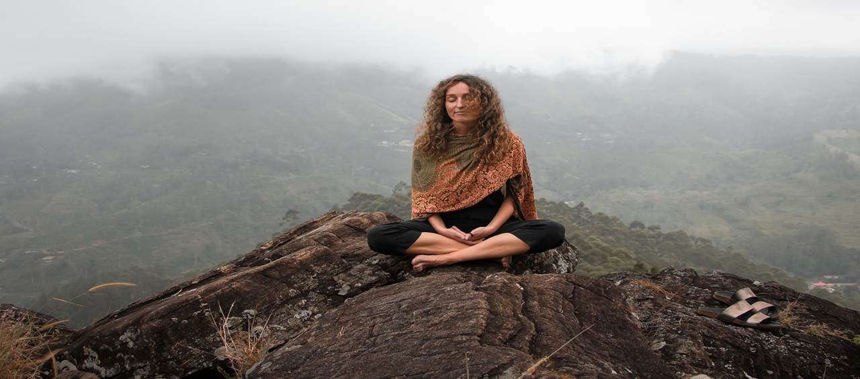

Lámina 6. Sensorama de sonidos.

Es aventurar la mente hacia los estímulos sensoriales, dejando que se produzcan imágenes y sensaciones que puedes representar libremente. Es un ejercicio para que por medio de los sentidos se pueda trascender a una experiencia en la que podamos percibir de manera consciente con todo el cuerpo.

- Estimula tus sentidos y elabora tu obra artística con las imágenes y sensaciones que te vengan a la mente.

El Reto de Hoy:

Elige algunos de los apartados y elabora las actividades que se mencionan. Si está en tus posibilidades, graba tus manifestaciones artísticas.

Finalmente, escribe que sensaciones te provocaron y comparte tu experiencia.

¡Buen trabajo!

Gracias por tu esfuerzo.

